**Sprawozdanie – PUA – Wiertarka**

Delikatnie rozbudowałem system działania feedera do wiertarki, brakowało mi jakiegoś sterowania zasilaniem do niego, bo można było tylko zmieniać jego kierunek, ale nie dało się go zatrzymać. Zmodyfikowałem również trochę sekwencję startu, po rozpoczęciu cyklu, jeżeli feeder nie jest w pozycji startowej, spróbuje on tam dojechać. Jeśli mu się to uda cykl pójdzie dalej, jeśli nie maszyna przejdzie do stanu failure.

1. Tabela okablowania IO

|  |  |  |  |  |  |
| --- | --- | --- | --- | --- | --- |
| **Moduł** | **Slot** | **Zacisk** | **Nr przewodu** | **Sygnał** | **Zaciski** |
| DI9371 | - | DI 1 |  | Operator.Estop | 1 |
| DI 2 |  | Operator.Start | 2 |
| DI 3 |  | Operator.Stop | 3 |
| DI 4 |  | Operator.ConfirmFailure | 4 |
| DI 5 |  | Drill.diThermMotorOK | 5 |
| DI 6 |  | Drill.diPowerMotorOK | 6 |
| DI 7 |  | Feed.DiStartPosition | 7 |
| DI 8 |  | Feed.DiEndPosition | 8 |
| DI 9 |  |  | 9 |
| DI 10 |  |  | 10 |
| DI 11 |  |  | 11 |
| DI 12 |  |  | 12 |
| DO9322 | - | DO 1 |  | Lights.doActiveLED | 13 |
| DO 2 |  | Lights.doPausedLED | 14 |
| DO 3 |  | Lights.doFailureLED | 15 |
| DO 4 |  | Drill.doPowerMotor | 16 |
| DO 5 |  | Drill.doDirMotor | 17 |
| DO 6 |  | Feed.doFeedPower | 18 |
| DO 7 |  | Feed.doDirFeed | 19 |
| DO 8 |  |  | 20 |
| DO 9 |  |  | 21 |
| DO 10 |  |  | 22 |
| DO 11 |  |  | 23 |
| DO 12 |  |  | 24 |

1. Diagram SFC

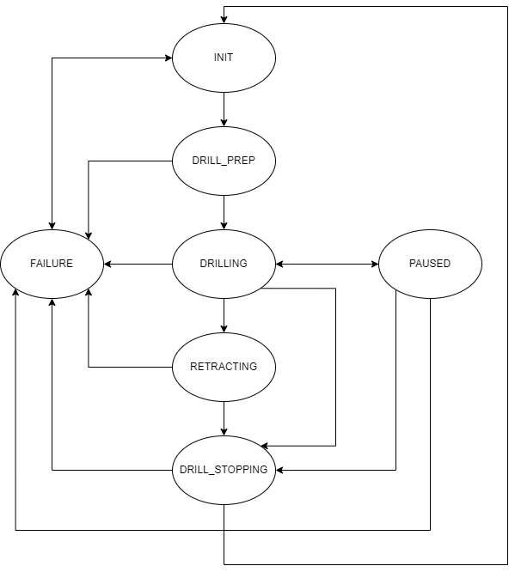

1. Wybór typu czujników

|  |  |  |
| --- | --- | --- |
| Czujnik | Typ | Uzasadnienie |
| diPowerMotorOK | NO | Gdy czujnik nie wykryje zasilenia silnika, maszyna nie przejdzie do następnych kroków. |
| diStartPosition | NO (powinno być NC) | Maszyna nie wystartuje gdy nie będzie mogła wykryć pozycji. |
| diEndPosition | NO (powinno być NC) | Maszyna nie wystartuje gdy nie będzie mogła wykryć pozycji. |